МИНИСТЕРСТВО ОБРАЗОВАНИЯ И НАУКИ РФ

САРАТОВСКИЙ ГОСУДАРСТВЕННЫЙ ТЕХНИЧЕСКИЙ УНИВЕРСИТЕТ

Кафедра ПГС

**Пояснительная записка**

**к курсовой работе по дисциплине «Металлические конструкции»**

Выполнил:

Принял:

**Саратов 2006**

Содержание

Введение 2

1.Исходные данные 2

2.Конструктивная схема балочной клетки 2

3.Основные положения по расчету конструкций 3

4.Составление вариантов балочной клетки 4

4.1.Вариант №1 6

4.1.1.Расчет настила 6

4.1.2.Расчет балок настила 8

4.1.3.Расчет вспомогательных балок 11

4.2.Вариант №2 14

4.2.1.Расчет настила 14

4.2.2.Расчет балок настила 16

4.2.3.Расчет вспомогательных балок 19

4.3.Вариант №3 22

4.3.1.Расчет настила 22

4.3.2.Расчет балок настила 24

4.3.3.Расчет вспомогательных балок 26

5.Сравнение вариантов 29

6.Проектирование составной балки 30

6.1.Компоновка и подбор сечения балки 30

6.2.Проверка прочности балки 33

6.3.Проверка и обеспечение местной устойчивости элементов сечения главной балки 35

6.4.Расчет соединения поясов балки со стенкой 40

6.5.Конструирование и расчет опорной части балки 41

6.6.Конструкция и расчет сопряжения вспомогательной балки с главной балкой 43

6.7.Конструирование монтажного стыка главной балки………………….…43

7.Конструкция и расчет колонны 45

7.1.Общие сведения…………………………………………………… ……45

7.2.Конструирование и расчет стержня колонны……………………… …46

7.3. Конструирование и расчет планки колонны 49

7.4.Конструирование и расчет базы колонны 49

7.5.Конструирование и расчет оголовка колонны 51

Список литературы 53

ВВЕДЕНИЕ

В работе представлены принципы и правила проектирования металлических конструкций балочной площадки промышленного здания, отражена основная технологическая последовательность конструирования и расчета её элементов.

В состав площадки включены следующие конструкции: стальной настил, балки настила и вспомогательные балки из прокатных двутавров, главные балки составного двутаврового сечения (сварные), стальные колонны сквозного сечения.

Расчет элементов металлических конструкций производится по методу предельных состояний с использованием международной системы единиц СИ. Расчет конструкций произведено с необходимой точностью и в соответствие с положением по расчёту и конструктивными требованиями СНиП -23-81* «Стальные конструкции».

Выполнение расчётно-графической работы производится по заданным исходным данным.

1. Исходные данные

Рабочие площадки служат для размещения производственного оборудования на определенной высоте в помещении цеха промышленного здания. В конструкцию площадки входят колонны, балки, настил и связи. Система несущих балок стального покрытия называется балочной клеткой.

Исходные данные:

* полезная нагрузка - = 28кН/м2;
* пролет - L=14 м
* шаг колонн – l = 5 м
* высота колонны - H = 6 м
* колонны – сквозные с планками.
* тип пола - I
* класс бетона фундамента В12,5.

## Конструктивная схема балочной клетки.

Балочная клетка состоит из следующих элементов: стального настила (Н), укладываемого по балкам настила (БН), вспомогательных балок (ВБ), и главных балок (ГБ), располагаемых обычно параллельно большей стороне перекрытия. Таким образом, балки настила воспринимают полезную нагрузку от массы настила и пола. Вспомогательные балки передают всю нагрузку от балок настила на главные балки, а главные балки – на колонны или стены.

## 3.ОСНОВНЫЕ ПОЛОЖЕНИЯ ПО РАСЧЁТУ КОНСТРУКЦИЙ

Цель расчёта – обеспечить заданные условия эксплуатации и необходимую прочность и устойчивость при минимальном расходе материала и минимальных затратах труда на изготовление и монтаж. Расчёт проводится с использованием методов сопротивления материалов и строительной механики. Основной задачей этих методов является определение внутренних усилий, которые возникают в конструкциях под воздействием приложенных нагрузок.

Расчёт начинают с составления расчётных схем сооружения в целом и его отдельных элементов. Составлению расчётных схем должна предшествовать работа по компоновке отдельных конструкций с предварительной эскизной проработкой чертежей элементов и их сопряжений.

Определив по принятой расчётной схеме усилия в конструкции или её элементах (статический расчет), производят подбор их сечений (конструктивный расчёт), проверяют несущую способность и жесткость конструкций. Если хотя бы одна из проверок не удовлетворяется, уточняют размеры сечений.

## 4. Составление вариантов балочной клетки.

При проектировании балочной клетки задача сводится к тому, чтобы путём технико-экономического сравнения различных вариантов найти наиболее экономичную конструкцию балочной клетки по расходу материала на 1 м² площади перекрытия.

С этой целью следует составим 3 варианта расположения вспомогательных балок и балок настила. После статического и конструктивного расчётов настила и балок для всех вариантов произведем их сравнение по расходу стали на 1м² площади перекрытия балочной клетки и количеству монтажных единиц.

После этого выберем наиболее выгодный вариант балочной клетки по расходу стали и количеству монтажных единиц. В случае одинакового расхода стали, предпочтение следует отдавать варианту с наименьшим количеством монтажных единиц.

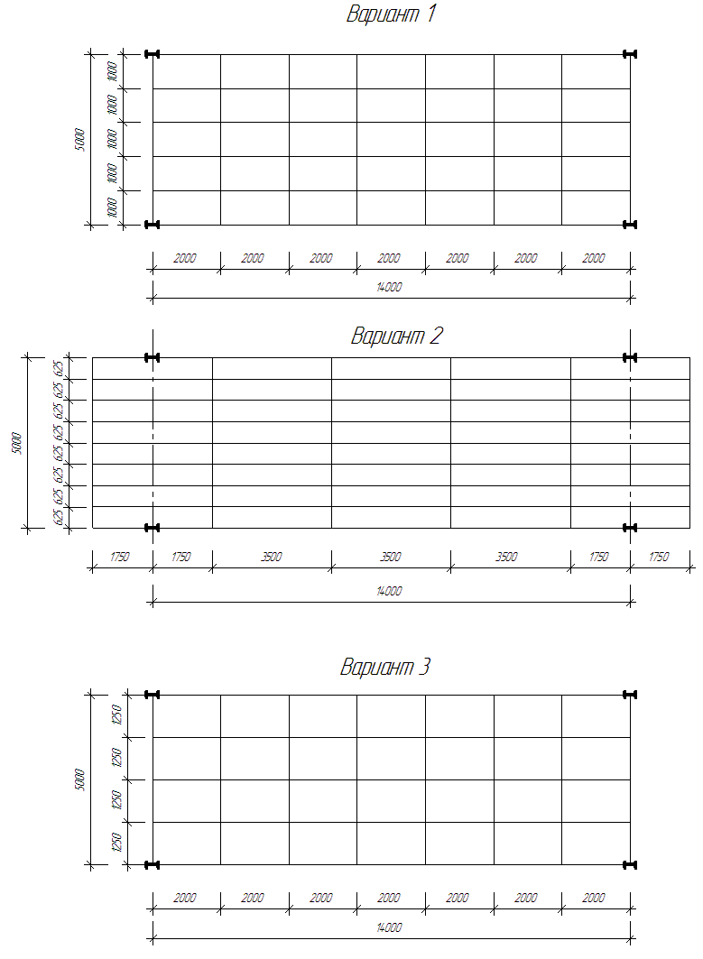

Рис. 2

**4.1.Вариант № 1**

**4.1.1. Расчет настила**

Принимаем сталь С245(т.к II гр.)

Рис. 3

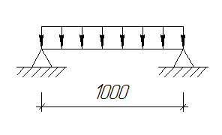

|  |  |  |  |
| --- | --- | --- | --- |
| Вид нагрузки |  |  |  |
| Металло-цементный раствор t=30мм | 0,75 | 1,3 | 0,975 |
| Гидроизоляция:2 слоя рубероида на мастике | 0,1 | 1,3 | 0,13 |
| Теплоизоляция: шлако-бетон t=40мм | 0,48 | 1,3 | 0,624 |
| Полезная нагрузка | 28 | 1,05 | 29,4 |
| Итого: | 29,33 |  | 31,129 |

Сбор нагрузок: Таблица 1

Листы настила крепятся к верхним полкам балок настила при помощи сварки угловыми швами катетом не менее 4 мм. Для удобства сварки ширина листа должна быть на 15-20 мм меньше шага балок настила (см. раб. чертёж). При нагрузках, не превышающих 50 кН/м², и относительном прогибе меньше предельного, принимаемого для всех настилов равным [f/l]=1/150, прочность шарнирно закреплённого по краям стального настила всегда будет обеспечена, и его надо рассчитывать только на жесткость (прогиб).

Определим наименьшую толщину настила при заданном пролёте балок настила lн при lн=100 см.



где ;

qн –нормативная нагрузка на настил;

;



;

;

tн=1,16 см. По сортаменту принимаем tн=12 мм.

Настил крепится к балкам настила сплошными сварными швами.

Определим растягивающее усилие Н, действующее на 1 погонный  длины шва:



где γf- коэффициент надежности по нагрузке (γf=1,05).

;

1. Расчет по металлу шва



* коэффициент глубины провара шва βf = 0,9 (табл. 34* СНиП II-23-81*)
* коэффициент условия работы шва γwf = 1 (по п.11.2 СНиП II-23-81*)

В соответствии с табл. 55 СНиП II-23-81* принимаем электроды типа Э42 для стали С245.

Расчетное сопротивление металла шва R wf = 180 МПа (по т.56 СНиП II-23-81*).



2.Расчет по металлу границы сплавления.



* коэффициент глубины провара шва βz = 1,05 (табл.34 СНиП II-23-81*)
* коэффициент условия работы шва = 0,45Run. По т.51* СНиП II-23-81*

для стали С245 Run =370 МПа.Rwz=0.45·370=166.5 МПа=16,65кН/см2.

γwz=1(по п.11.2 СНиП II-23-81*);



Принимаем требуемый катет шва kf=5 мм(в соответствии с табл.38 СНиП II-23-81*)

4.1.2.Расчет балок настила

Сбор нагрузки: Таблица 2

|  |  |  |  |  |
| --- | --- | --- | --- | --- |
|  | Наименование нагрузки | Нормативная нагрузка, | f | Расчетная нагрузка, |
| 1 | Металло-цементный раствор t=30мм | 0,75 | 1,3 | 0,975 |
| 2 | Гидроизоляция:2 слоя рубероида на мастике | 0,1 | 1,3 | 0,13 |
| 3 | Теплоизоляция: шлако-бетон t=40мм | 0,48 | 1,3 | 0,624 |
| 4 | Стальной настил t=12мм | 0,942 | 1,05 | 0,9891 |
| 5 | Полезная нагрузка | 28 | 1,05 | 29,4 |
|  | Итого: | 30,272 |  | 32,1181 |

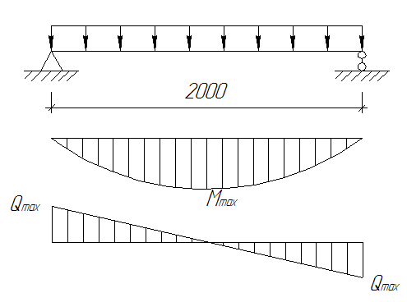

Определение удельного веса настила.

Рис.4

Погонная нагрузка на балку настила: 

32,1181*1=32,1181;

Максимальный изгибающий момент от расчетной нагрузки:



Требуемый момент сопротивления при с1 = 1,1:



По сортаменту принимаем двутавр №12 ГОСТ 8239-89 (Iх=350см4, Wх=58,4см4, Sх=33,7 см3, b=64 мм, t=7,3 мм, d =4,8 мм, h = 120 мм, mбн =11,5 кг/м).

Проверка нормальных напряжений



 ;

Rγ γс = 1,1 ⋅ 24 = 26.4 кН/см2

25 < 26,4 - условие прочности выполняется

Уточним коэффициент с1=с по табл. 66 СНиП II-23-81*

Аf=bt=6,4·0,73=4,672 см2;

Аw = (h-2t)d = (12-2·0,73)0,48 = 5,0592 см2

⇒ с = 1,078=>

25,51 < 26,4 - условие прочности выполняется

Перерезывающая сила на опоре:

Qmax = qбн lбн ⋅ 0,5= 32,1181⋅2 ⋅ 0,5 = 32,1181 кН ;

Проверка касательных напряжений.

 ;

;

RS γс = = 14,94 кН/см2;

4,237<14.94=> условие выполняется.

Проверка жесткости.

;

 ;

lбн=200 см;

Е=2,06·104 кН/см2;

qн=0,0030272·100=0,30272 кН/см;

Jx=350 см4



0,00437>0,004=>жесткость балки не обеспечена.

По сортаменту принимаем двутавр №14 ГОСТ 8239-89 (Iх=572см4, Wх=81,7см4, Sх=46,8 см3, b=73 мм, t=7,5 мм, d =4,9 мм, h = 140 мм, mбн =13,7 кг/м).

Проверка нормальных напряжений



 ;

Rγ γс = 1,1 ⋅ 24 = 26.4 кН/см2

17,87 < 26,4 - условие прочности выполняется

Уточним коэффициент с1=с по табл. 66 СНиП II-23-81*

Аf=bt=7,3·0,75=5,475 см2;

Аw = (h-2t)d = (14-2·0.75)0.49 = 6,125 см2

⇒ с = 1,081=>

18,19 < 26,4 - условие прочности выполняется

Перерезывающая сила на опоре:

Qmax = qбн lбн ⋅ 0,5= 32,1181⋅2 ⋅ 0,5 = 32,1181 кН ;

Проверка касательных напряжений.

 ;

;

RS γс = = 14,94 кН/см2;

3,5<14.94=> условие выполняется.

Проверка жесткости.

;

 ;

lбн=200 см;

Е=2,06·104 кН/см2;

qн=0,0030272·100=0,30272 кН/см;

Jx=572 см4



0,0026<0,004=>жесткость балки обеспечена.

**4.1.3.Расчет вспомогательных балок**

Сбор нагрузок:

Таблица 3

|  |  |  |  |  |
| --- | --- | --- | --- | --- |
|  | Наименование нагрузки | Нормативная нагрузка, | f | Расчетная нагрузка, |
| 1 | Металло-цементный раствор t=30мм | 0,75 | 1,3 | 0,975 |
| 2 | Гидроизоляция:2 слоя рубероида на мастике | 0,1 | 1,3 | 0,13 |
| 3 | Теплоизоляция: шлако-бетон t=40мм | 0,48 | 1,3 | 0,624 |
| 4 | Стальной настил t=12мм | 0,942 | 1,05 | 0,9891 |
| 5 | Балки настила № 14 | 0,137 | 1,05 | 0,14385 |
| 6 | Полезная нагрузка | 28 | 1,05 | 29,4 |
|  | Итого: | 30,409 |  | 32,26195 |

Определим удельный вес балок настила.



Нагрузка с балок настила передаётся на вспомогательные балки в виде сосредоточенных сил. При частом расположении балок настила (4 и более) можно заменить сосредоточенные силы эквивалентной равномерно распределённой нагрузкой.

Погонная нагрузка на балку настила:

 ;

32,26195*2=64,5239;

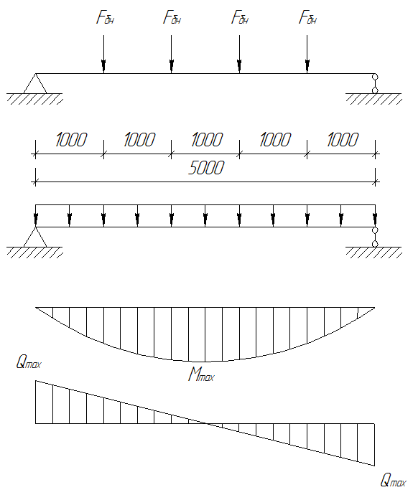

Максимальный изгибающий момент от расчетной нагрузки вычисляем по формуле:

Требуемый момент сопротивления при с1 = 1,1:

По сортаменту принимаем двутавр №36 ГОСТ 8239-89 (Iх=13380 см4, Wх=743 см4, Sх=423 см3, b=145 мм, t=12,3 мм, d =7,5 мм, h = 360 мм, mбн =48,6 кг/м).

Проверка прочности



Рис.5

 ;

Rγ γс = 1,1 ⋅ 24 = 26.4 кН/см2

24,67 < 26,4 - условие прочности выполняется

Уточним коэффициент с1=с по табл. 66 СНиП II-23-81*

Аf=bt=14,5·1,23=17,835 см2;

Аw = (h-2t)d = (36-2·1,23)0.75= 25,155 см2;

⇒ с = 1,0991=>

24,69 < 26,4 - условие прочности выполняется

Перерезывающая сила на опоре:

Qmax = qвб lвб ⋅ 0,5= 64,5239·5 ⋅ 0,5 =161,30975 кН ;

Проверка касательных напряжений.

 ;

;

RS γс = = 14,94 кН/см2;

6,8<14.94=> условие выполняется.

Проверка жесткости.

;

 ;

lвб=500 см;

Е=2,06·104 кН/см2;

qн=0,0030409·200=0,60818 кН/см;

Jx=13380 см4



0,00359<0,004=>жесткость балки обеспечена

При приложении сосредоточенной нагрузи через полку вспомогательной балки в месте, не укрепленном поперечным ребром, стенка балки должна быть проверена на прочность от местного давления по формуле

,

где Fбн=64,5239кН/м - расчетная сосредоточенная нагрузка;

t=1,23 – толщина стенки вспомогательной балки;

lef=b+2tef =14,5+2·2,63=19,76(см)– условная длина распределения нагрузи, где b=14,5-ширина полки балки настила;

tef =t+r =1,23+1,4=2,63(см)– расстояние от нагруженной грани полки до начала внутреннего закругления стенки, где t=1,23 см; r=1,4см.

;

Ryγc=24·1,1=26,4;

2,65<26,4- условие выполнено=> стенка балки обладает прочностью от местного давления.

Проверка общей устойчивости балки



- расчет на общую устойчивость не требуется.

**4.2.Вариант №2**

**4.2.1.Расчет настила**

Принимаем сталь С245(т.к II гр.)

Рис. 6

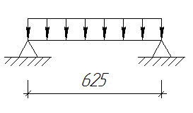

|  |  |  |  |
| --- | --- | --- | --- |
| Вид нагрузки |  |  |  |
| Металло-цементный раствор t=30мм | 0,75 | 1,3 | 0,975 |
| Гидроизоляция:2 слоя рубероида на мастике | 0,1 | 1,3 | 0,13 |
| Теплоизоляция: шлако-бетон t=40мм | 0,48 | 1,3 | 0,624 |
| Полезная нагрузка | 28 | 1,05 | 29,4 |
| Итого: | 29,33 |  | 31,129 |

Сбор нагрузок: Таблица 4

Листы настила крепятся к верхним полкам балок настила при помощи сварки угловыми швами катетом не менее 4 мм. Для удобства сварки ширина листа должна быть на 15-20 мм меньше шага балок настила (см. раб. чертёж). При нагрузках, не превышающих 50 кН/м², и относительном прогибе меньше предельного, принимаемого для всех настилов равным [f/l]=1/150, прочность шарнирно закреплённого по краям стального настила всегда будет обеспечена, и его надо рассчитывать только на жесткость (прогиб).

Определим наименьшую толщину настила при заданном пролёте балок настила lн при lн=62,5 см.



где ;

qн –нормативная нагрузка на настил;

;



;

;

tн=0,73 см. По сортаменту принимаем tн=8 мм.

Настил крепится к балкам настила сплошными сварными швами.

Определим растягивающее усилие Н, действующее на 1 погонный  длины шва:



где γf- коэффициент надежности по нагрузке (γf=1,05).

;

1. Расчет по металлу шва



* коэффициент глубины провара шва βf = 0,9 (табл. 34* СНиП II-23-81*)
* коэффициент условия работы шва γwf = 1 (по п.11.2 СНиП II-23-81*)

В соответствии с табл. 55 СНиП II-23-81* принимаем электроды типа Э42 для стали С245.

Расчетное сопротивление металла шва R wf = 180 МПа (по т.56 СНиП II-23-81*).



2.Расчет по металлу границы сплавления.



* коэффициент глубины провара шва βz = 1,05 (табл.34 СНиП II-23-81*)
* коэффициент условия работы шва = 0,45Run. По т.51* СНиП II-23-81*

для стали С245 Run =370 МПа.Rwz=0.45·370=166.5 МПа=16,65кН/см2.

γwz=1(по п.11.2 СНиП II-23-81*);



Принимаем требуемый катет шва kf=5 мм(в соответствии с табл.38 СНиП II-23-81*)

4.2.2.Расчет балок настила

Сбор нагрузки: Таблица 5

|  |  |  |  |  |
| --- | --- | --- | --- | --- |
|  | Наименование нагрузки | Нормативная нагрузка, | f | Расчетная нагрузка, |
| 1 | Металло-цементный раствор t=30мм | 0,75 | 1,3 | 0,975 |
| 2 | Гидроизоляция:2 слоя рубероида на мастике | 0,1 | 1,3 | 0,13 |
| 3 | Теплоизоляция: шлако-бетон t=40мм | 0,48 | 1,3 | 0,624 |
| 4 | Стальной настил t=8мм | 0,628 | 1,05 | 0,6594 |
| 5 | Полезная нагрузка | 28 | 1,05 | 29,4 |
|  | Итого: | 29,958 |  | 31,7884 |

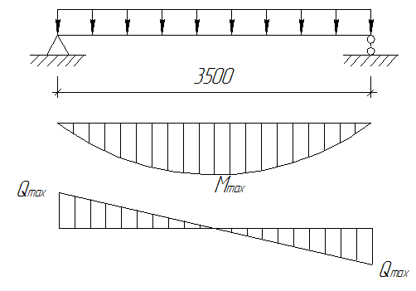

Определение удельного веса настила.



Рис.7

Погонная нагрузка на балку настила



31,7884*0,625=19,86775;

Максимальный изгибающий момент от расчетной нагрузки:



Требуемый момент сопротивления при с1 = 1,1:



По сортаменту принимаем двутавр №16 ГОСТ 8239-89 (Iх=873см4, Wх=109см4, Sх=62.3 см3, b=81 мм, t=7,8 мм, d =5.0 мм, h = 160 мм, mбн =15.9 кг/м).

Проверка нормальных напряжений



 ;

Rγ γс = 1,1 ⋅ 24 = 26.4 кН/см2

25.37 < 26,4 - условие прочности выполняется

Уточним коэффициент с1=с по табл. 66 СНиП II-23-81*

Аf=bt=8.1·0,78=6.318м2;

Аw = (h-2t)d = (16-2·0,78)0,5 =7.22 см2

⇒ с = 1,0825=>

25,78 < 26,4 - условие прочности выполняется

Перерезывающая сила на опоре:

Qmax = qбн lбн ⋅ 0,5= 19.86775⋅3.5 ⋅ 0,5 =34.76856 кН ;

Проверка касательных напряжений.

 ;

;

RS γс = = 14,94 кН/см2;

3.18<14.94=> условие выполняется.

Проверка жесткости.

;

 ;

lбн=350 см;

Е=2,06·104 кН/см2;

qн=0,0029958·62.5=0,1872375 кН/см;

Jx=873 см4



0,0058>0,004=>жесткость балки не обеспечена.

По сортаменту принимаем двутавр №18 ГОСТ 8239-89 (Iх=1290см4, Wх=143см4, Sх=81.4 см3, b=90 мм, t=8,1 мм, d =5,1 мм, h = 180 мм, mбн =18,4 кг/м).

Проверка нормальных напряжений



 ;

Rγ γс = 1,1 ⋅ 24 = 26.4 кН/см2

19,34 < 26,4 - условие прочности выполняется

Уточним коэффициент с1=с по табл. 66 СНиП II-23-81*

Аf=bt=9·0,81=7,29 см2;

Аw = (h-2t)d = (18-2·0.81)0.51 =8,3538 см2

⇒ с = 1,083=>

19,64 < 26,4 - условие прочности выполняется

Перерезывающая сила на опоре:

Qmax = qбн lбн ⋅ 0,5= 19,86775⋅3,5 ⋅ 0,5 = 34,76856 кН ;

Проверка касательных напряжений.

 ;

;

RS γс = = 14,94 кН/см2;

2,81<14.94=> условие выполняется.

Проверка жесткости.

;

 ;

lбн=350см;

Е=2,06·104 кН/см2;

qн=0,0029958·62,5=0,1872375 кН/см;

Jx=1290 см4



0,00393<0,004=>жесткость балки обеспечена.

**4.2.3.Расчет вспомогательных балок**

Сбор нагрузок:

Таблица 6

|  |  |  |  |  |
| --- | --- | --- | --- | --- |
|  | Наименование нагрузки | Нормативная нагрузка, | f | Расчетная нагрузка, |
| 1 | Металло-цементный раствор t=30мм | 0,75 | 1,3 | 0,975 |
| 2 | Гидроизоляция:2 слоя рубероида на мастике | 0,1 | 1,3 | 0,13 |
| 3 | Теплоизоляция: шлако-бетон t=40мм | 0,48 | 1,3 | 0,624 |
| 4 | Стальной настил t=8мм | 0,628 | 1,05 | 0,6594 |
| 5 | Балки настила № 18 | 0,2944 | 1,05 | 0,30912 |
| 6 | Полезная нагрузка | 28 | 1,05 | 29,4 |
|  | Итого: | 30,2524 |  | 32,09752 |

Определим удельный вес балок настила.



Нагрузка с балок настила передаётся на вспомогательные балки в виде сосредоточенных сил. При частом расположении балок настила (4 и более) можно заменить сосредоточенные силы эквивалентной равномерно распределённой нагрузкой.

Погонная нагрузка на балку настила:

 ;

32,09752*3,5=112,34132;

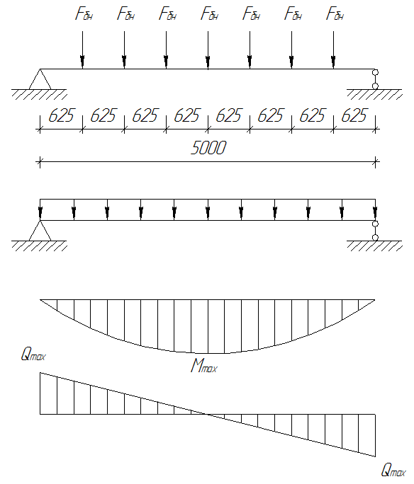

Максимальный изгибающий момент от расчетной нагрузки вычисляем по формуле:



Требуемый момент сопротивления при с1 = 1,1:



По сортаменту принимаем двутавр №45 ГОСТ 8239-89 (Iх=27696 см4, Wх=1231см4, Sх=708 см3, b=160 мм, t=14,2 мм, d =9 мм, h = 450 мм, mбн =66,5 кг/м).

Проверка прочности



Рис.8

 ;

Rγ γс = 1,1 ⋅ 24 = 26.4 кН/см2

25,92 < 26,4 - условие прочности выполняется

Уточним коэффициент с1=с по табл. 66 СНиП II-23-81*

Аf=bt=16·1,42=22,72 см2;

Аw = (h-2t)d = (45-2·1,42)0.9= 37,944 см2;

⇒ с = 1,11=>

25,69 < 26,4 - условие прочности выполняется

Перерезывающая сила на опоре:

Qmax = qвб lвб ⋅ 0,5= 112,34·5 ⋅ 0,5 =280,85 кН ;

Проверка касательных напряжений.

 ;

;

RS γс = = 14,94 кН/см2;

5,056<14.94=> условие выполняется.

Проверка жесткости.

;

 ;

lвб=500 см;

Е=2,06·104 кН/см2;

qн=0,00302524·350=1,058834 кН/см;

Jx=27696 см4



0,003<0,004=>жесткость балки обеспечена

При приложении сосредоточенной нагрузи через полку вспомогательной балки в месте, не укрепленном поперечным ребром, стенка балки должна быть проверена на прочность от местного давления по формуле

,

где Fбн=112,34*0,625=70,2125 кН/м - расчетная сосредоточенная нагрузка;

lef=b+2tef =16+2·3,02=22,04(см)– условная длина распределения нагрузи, где b=16-ширина полки балки настила;

tef =t+r =1,42+1,6=3,02(см)– расстояние от нагруженной грани полки до начала внутреннего закругления стенки.

;

Ryγc=24·1,1=26,4;

2,243<26,4- условие выполнено=> стенка балки обладает прочностью от местного давления.

Проверка общей устойчивости балки



- расчет на общую устойчивость не требуется.

**4.3.Вариант №3**

**4.3.1.Расчет настила**

Принимаем сталь С245(т.к II гр.)

Рис. 9

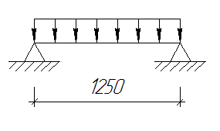

|  |  |  |  |
| --- | --- | --- | --- |
| Вид нагрузки |  |  |  |
| Металло-цементный раствор t=30мм | 0,75 | 1,3 | 0,975 |
| Гидроизоляция:2 слоя рубероида на мастике | 0,1 | 1,3 | 0,13 |
| Теплоизоляция: шлако-бетон t=40мм | 0,48 | 1,3 | 0,624 |
| Полезная нагрузка | 28 | 1,05 | 29,4 |
| Итого: | 29,33 |  | 31,129 |

Сбор нагрузок: Таблица 7

Листы настила крепятся к верхним полкам балок настила при помощи сварки угловыми швами катетом не менее 4 мм. Для удобства сварки ширина листа должна быть на 15-20 мм меньше шага балок настила (см. раб. чертёж). При нагрузках, не превышающих 50 кН/м², и относительном прогибе меньше предельного, принимаемого для всех настилов равным [f/l]=1/150, прочность шарнирно закреплённого по краям стального настила всегда будет обеспечена, и его надо рассчитывать только на жесткость (прогиб).

Определим наименьшую толщину настила при заданном пролёте балок настила lн при lн=125 см.



где ;

qн –нормативная нагрузка на настил;

;



;

;

tн=1,45 см. По сортаменту принимаем tн=16 мм.

Настил крепится к балкам настила сплошными сварными швами.

Определим растягивающее усилие Н, действующее на 1 погонный  длины шва:



где γf- коэффициент надежности по нагрузке (γf=1,05).

;

1. Расчет по металлу шва



* коэффициент глубины провара шва βf = 0,9 (табл. 34* СНиП II-23-81*)
* коэффициент условия работы шва γwf = 1 (по п.11.2 СНиП II-23-81*)

В соответствии с табл. 55 СНиП II-23-81* принимаем электроды типа Э42 для стали С245.

Расчетное сопротивление металла шва R wf = 180 МПа (по т.56 СНиП II-23-81*).



2.Расчет по металлу границы сплавления.



* коэффициент глубины провара шва βz = 1,05 (табл.34 СНиП II-23-81*)
* коэффициент условия работы шва = 0,45Run. По т.51* СНиП II-23-81*

для стали С245 Run =370 МПа.Rwz=0.45·370=166.5 МПа=16,65кН/см2.

γwz=1(по п.11.2 СНиП II-23-81*);



Принимаем требуемый катет шва kf=5 мм(в соответствии с табл.38 СНиП II-23-81*)

**4.3.2.Расчет балок настила**

Сбор нагрузки: Таблица 8

|  |  |  |  |  |
| --- | --- | --- | --- | --- |
|  | Наименование нагрузки | Нормативная нагрузка, | f | Расчетная нагрузка, |
| 1 | Металло-цементный раствор t=30мм | 0,75 | 1,3 | 0,975 |
| 2 | Гидроизоляция:2 слоя рубероида на мастике | 0,1 | 1,3 | 0,13 |
| 3 | Теплоизоляция: шлако-бетон t=40мм | 0,48 | 1,3 | 0,624 |
| 4 | Стальной настил t=16мм | 1,256 | 1,05 | 1,3188 |
| 5 | Полезная нагрузка | 28 | 1,05 | 29,4 |
|  | Итого: | 30,586 |  | 32,4478 |

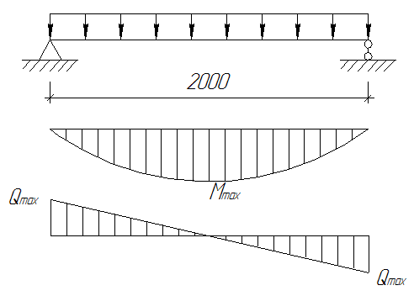

Определение удельного веса настила.



Рис.10

Погонная нагрузка на балку настила



32,4478*1,25=40,55975;

Максимальный изгибающий момент от расчетной нагрузки:



Требуемый момент сопротивления при с1 = 1,1:



По сортаменту принимаем двутавр №14ГОСТ 8239-89 (Iх=572см4, Wх=81,7см4, Sх=46,8 см3, b=73 мм, t=7,5 мм, d =4,9 мм, h = 140 мм, mбн =13,7 кг/м).



 ;

Rγ γс = 1,1 ⋅ 24 = 26.4 кН/см2

22,57 < 26,4 - условие прочности выполняется

Уточним коэффициент с1=с по табл. 66 СНиП II-23-81*

Аf=bt=7,3·0,75=5,475м2;

Аw = (h-2t)d = (14-2·0,75)0,49=6,125 см2

⇒ с = 1,0806=>

22,97 < 26,4 - условие прочности выполняется

Перерезывающая сила на опоре:

Qmax = qбн lбн ⋅ 0,5= 40,55975⋅2 ⋅ 0,5 =40,55975кН ;

Проверка касательных напряжений.

 ;

;

RS γс = = 14,94 кН/см2;

4,4247<14.94=> условие выполняется.

Проверка жесткости.

;

 ;

lбн=350 см;

Е=2,06·104 кН/см2;

qн=0,0030586·125=0,382325 кН/см;

Jx=572 см4



0,0034>0,004=>жесткость балки обеспечена.

**4.3.3.Расчет вспомогательных балок**

Сбор нагрузок:

Таблица 9

|  |  |  |  |  |
| --- | --- | --- | --- | --- |
|  | Наименование нагрузки | Нормативная нагрузка, | f | Расчетная нагрузка, |
| 1 | Металло-цементный раствор t=30мм | 0,75 | 1,3 | 0,975 |
| 2 | Гидроизоляция:2 слоя рубероида на мастике | 0,1 | 1,3 | 0,13 |
| 3 | Теплоизоляция: шлако-бетон t=40мм | 0,48 | 1,3 | 0,624 |
| 4 | Стальной настил t=16мм | 1,256 | 1,05 | 1,3188 |
| 5 | Балки настила № 14 | 0,1096 | 1,05 | 0,11508 |
| 6 | Полезная нагрузка | 28 | 1,05 | 29,4 |
|  | Итого: | 30,6956 |  | 32,55788 |

Определим удельный вес балок настила.



Нагрузка с балок настила передаётся на вспомогательные балки в виде сосредоточенных сил. При частом расположении балок настила (4 и более) можно заменить сосредоточенные силы эквивалентной равномерно распределённой нагрузкой.











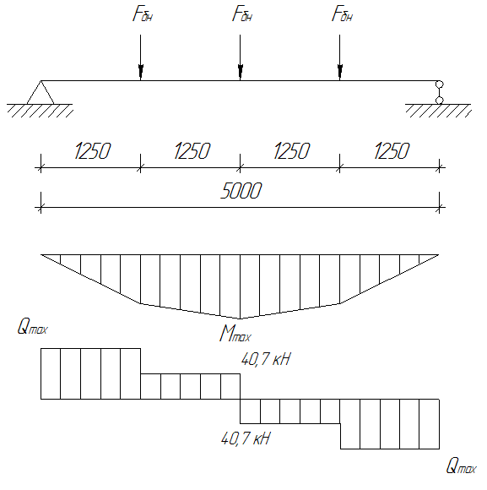

Требуемый момент сопротивления при с1 = 1,1:



По сортаменту принимаем двутавр №36 ГОСТ 8239-89 (Iх=13380см4, Wх=732см4, Sх=423 см3, b=145 мм, t=12,3 мм, d =7,5 мм, h = 360 мм, mбн =48,6 кг/м).

Проверка прочности



 ;

Рис.11

Rγ γс = 1,1 ⋅ 24 = 26.4 кН/см2

24,898 < 26,4 - условие прочности выполняется

Уточним коэффициент с1=с по табл. 66 СНиП II-23-81*

Аf=bt=14,5·1,23=17,84 см2;

Аw = (h-2t)d = (36-2·1,23)0.75= 25,115 см2;

⇒ с = 1,0991=>

24,92 < 26,4 - условие прочности выполняется

Проверка касательных напряжений.

 ;

;

RS γс = = 14,94 кН/см2;

5,15<14.94=> условие выполняется.

Проверка жесткости.

;

 ;

lвб=500 см;

Е=2,06·104 кН/см2;

qн=0,00306956·200=0,613912 кН/см;

Jx=13380см4



0,0036<0,004=>жесткость балки обеспечена

При приложении сосредоточенной нагрузи через полку вспомогательной балки в месте, не укрепленном поперечным ребром, стенка балки должна быть проверена на прочность от местного давления по формуле

,

где Fбн =81,39кН- расчетная сосредоточенная нагрузка;

lef=b+2tef =14+2·2,63=19,76(см)– условная длина распределения нагрузи, где b=16-ширина полки балки настила;

tef =t+r =1,23+1,4=2,63(см)– расстояние от нагруженной грани полки до начала внутреннего закругления стенки.

;

Ryγc=24·1,1=26,4;

3,35<26,4- условие выполнено=> стенка балки обладает прочностью от местного давления.

Проверка общей устойчивости балки



- расчет на общую устойчивость не требуется.

5. СРАВНЕНИЕ ВАРИАНТОВ БАЛОЧНОЙ КЛЕТКИ.

Таблица 10

|  |  |  |  |  |  |  |
| --- | --- | --- | --- | --- | --- | --- |
| Наименование элементов | 1- вариант | | 2- вариант | | 3- вариант | |
| Расход стали,  кг/ | Количество балок,  шт | Расход стали,  кг/ | Количество балок,  шт | Расход стали, кг/ | Количество балок,  шт |
| Стальной настил | 94,2 | 35 | 62,8 | 40 | 125,6 | 28 |
| Балки настила | 13,7 | 28 | 29,44 | 35 | 10,96 | 21 |
| Вспомогательные балки | 24,3 | 8 | 19 | 4 | 24,3 | 8 |
| ИТОГО: | 132,2 | 71 | 111,24 | 79 | 160,86 | 57 |

Вывод: по расходу стали и количеству монтажных элементов наиболее экономичен вариант №2.

**6. ПРОЕКТИРОВАНИЕ СОСТАВНОЙ БАЛКИ**

Сбор нагрузки на главную балку Таблица 11

|  |  |  |  |  |
| --- | --- | --- | --- | --- |
|  | Наименование нагрузки | Нормативная нагрузка, кН/м2 | f | Расчетная нагрузка, кН/м2 |
| 1 | Металло-цементный раствор t=30мм | 0,75 | 1,3 | 0,975 |
| 2 | Гидроизоляция:2 слоя рубероида на мастике | 0,1 | 1,3 | 0,13 |
| 3 | Теплоизоляция: шлако-бетон t=40мм | 0,48 | 1,3 | 0,624 |
| 4 | Стальной настил t=8мм | 0,628 | 1,05 | 0,6594 |
| 5 | Балки настила № 18 | 0,2944 | 1,05 | 0,30912 |
| 6 | Вспомогательная балка №45 | 0,19 | 1,05 | 0,1995 |
| 7 | Полезная нагрузка | 28 | 1,05 | 29,4 |
| 8 | Итого: | 30,4424 |  | 32,29702 |

**6.1.Компоновка и подбор сечения балки**

Сечение составной сварной балки состоит из трех листов: вертикального - стенки и двух горизонтальных - полок .

Максимальный расчетный изгибающий момент и максимальная перерезывающая сила определяем с учётом собственного веса главной балки, умножением расчетным значений на коэффициент α=1,02 .

Рис. 12

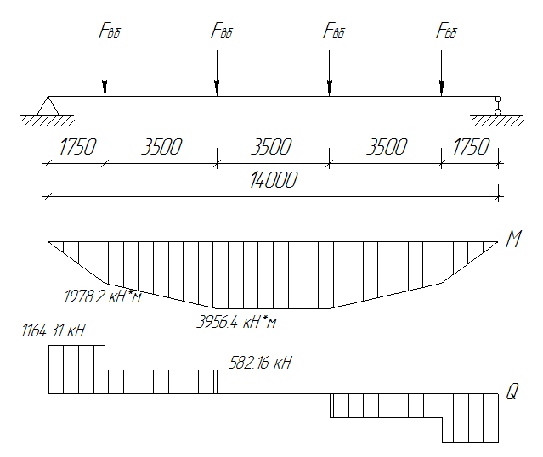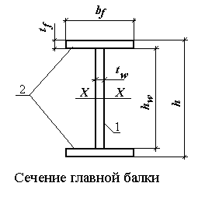



;

Мрасч=3956,4 кНм;

Мmax=1,02·3956,4=4074,68 кНм;

Qрасч=2*565,2=1130,4 кН;

Qmax=1,02·1130,4=1164,3 кН;

Найдём требуемый момент сопротивления по формуле:

;

где γс =1,1

 Рис. 13

Определим минимально допустимую высоту балки



Определим оптимальную высоту балки, соответствующую наименьшему расходу стали:

 ;

k=1,2;

;

- вычисляется по эмпирической формуле: 



Принимаем tw=12мм



Принимаем высоту главной балки .

Из условия среза определяем минимальную толщину стенки (без учёта работы поясов)



Принимаем толщину стенки 10 мм.

Чтобы обеспечить местную устойчивость стенки без укрепления продольными рёбрами жёсткости необходимо чтобы , т.е. должно выполняться условие:

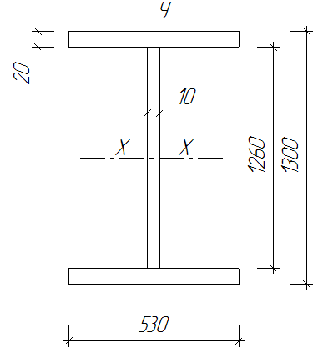



;

1>0,78=>не требуется укрепление стенки дополнительными ребрами.

Подбор сечения поясов



Требуемый момент инерции сечения





Момент инерции стенки:

 Рис. 14

Требуемый момент инерции полок:

Jf тр = Jтр - JW ;

Jf тр =1003236-166698=836538 см4;

Требуемая площадь сечения полки:



Пусть =53 см

tf=Af/ bf=102,12/53≈20 мм.

Уточним площадь сечения полки:

Af= bf tf=53·2=106 см2.

Для обеспечения устойчивости сжатого пояса балки необходимо выполнение условия:



bef=(bf-tw)/2=(530-10)/2=260;



13<14,65 => устойчивость сжатого пояса обеспечена.

**6.2.Проверка прочности**

Момент инерции:



Момент сопротивления:



Статический момент:





 ;

Rγ γс = 1,1 ⋅ 24 = 26.4 кН/см2

25,29 < 26,4 - условие прочности выполняется.

Выбираем листовой прокат для поясов 530х20х14000, для стенки 1300х10х14000.

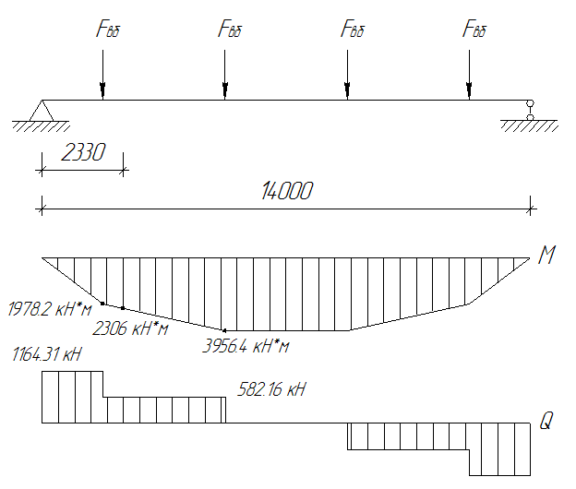

Т.к. пролет 14 м, то экономически целесообразно уменьшить сечение балки. Уменьшение сечения будем делать на расстоянии 1/6 пролета балки от опоры, т.е. х=2,33 м.

Рис. 15



С учетом собственного веса главной балки М/=1,02·2306=2352,12 кНм.

Определим требуемый момент сопротивления и момент инерции измененного сечения, исходя из прочности сварного стыкового шва, работающего на растяжение.







Принимаем пояс шириной 400 мм.

Уточним площадь сечения полки:

Af1= bf1 tf=40·2=80 см2.

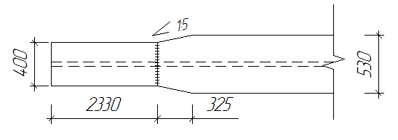

Рис. 16

Геометрические характеристики сечения балки

Момент инерции



Момент сопротивления



Статический момент







18,6<22,44 кН/см2 -условие прочности выполняется.

Максимальное касательное напряжения в балке



RS γс = 0,58⋅24·1,1=15,3 кН/см2

10,06<15,3- проверка выполняется.

**6.3. Проверка и обеспечение местной устойчивости элементов главной балки**

Проверим устойчивость стенки и определим необходимость постановки ребер жесткости. Условная гибкость стенки определяется по формуле



.

4,3>3,2 => необходимо укрепление стенки ребрами жесткости.

Выполняем постановку рёбер жёсткости в местах передачи нагрузки от вспомогательной балки на главную.

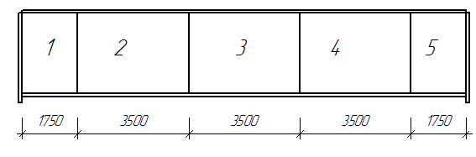

Рис. 17

Ширина ребер :



Принимаем bh = 90 мм.

Толщина ребра



Принимаем tS = 7 мм.

Балка разбита на пять отсеков.

Проверка устойчивости стенки в первом отсеке.

Проверка выполняется в сечении расположенном на расстоянии 0,96 от первого ребра жесткости, т.е. на расстоянии х1=1,75-1,26=0,49 м от опоры.



Площадь сечения балки в этом отсеке:

А=1·126+2·40·2=286 см2;

Нагрузка от веса балки:



М1=qx(l-x)/2=2,245·1,75(14-1,75)/2=24,06;

М1'=1130,4*1,75=1978,2 кН*м

МI=24,06+1978,2=2002,26 кНм;

М2=qx(l-x)/2=2,245·0,49(14-0,49)/2=7,43;

М2'=1130,4*0,49=553,896

МII=7,43+553,896=561,326 кНм;

Мср=(2002,26+561,326)/2=1281,79 кНм;

Нормальные и касательные напряжения

а) нормальные

;



б) касательные

Qср=1164,31кН;



Критические нормальные напряжения

;

 тогда по табл.21 СНиП II-23-81*

=33,32;





Критические касательные напряжения





Проверка устойчивости стенки

.



проверка в первом отсеке выполняется.

Проверка устойчивости стенки балки во втором отсеке

Проверка выполняется в сечении расположенном на расстоянии 0,96 от второго ребра жесткости, т.е. на расстоянии х2=5,25-1,26=3,99 м от опоры.

Площадь сечения балки в этом отсеке:

А=1*126+2·53*2=33 см2;

Нагрузка от веса балки:



М1=qx(l-x)/2=2,65*5,25(14-5,25)/2=60,87;

М1'=1130,4*5,25-565,2*3,5=3956,4

МI=60,87+3956,4=4017,27 кНм;

М2=qx(l-x)/2=2,65·3,99(14-3,99)/2=52,92;

М2'=4510,296-1266=3244,3

МII=52,92+3244,3=3297,2 кНм;

Мср=(4017,27+3297,2)/2=3657,2 кНм;

Нормальные и касательные напряжения

а) нормальные

;

 Рис.19

б) касательные

Qср=582,16кН;



Критические нормальные напряжения

;

 тогда по табл.21 СНиП II-23-81*

=33,75;



Критические касательные напряжения





Проверка устойчивости стенки

.



проверка во втором отсеке выполняется.

Проверка устойчивости стенки балки в третьем отсеке

Проверка выполняется в сечении расположенном на расстоянии 0,96 от третьего ребра жесткости, т.е. на расстоянии х2=8,75-1,26=7,49 м от опоры.

Площадь сечения балки в этом отсеке:

А=338 см2;

Нагрузка от веса балки:

q=2.65

М1=qx(l-x)/2=2.65*8.75(14-8.75)/2=60.87;

М1'=3956,4кН*м

МI=60,87+3956,4=4017,27 кНм;

М2=qx(l-x)/2=2,65·7,49(14-7,49)/2=64,6;

М2'=3956,4кН*м

МII=64,6+3956,4=4021 кНм;

Мср=(4017,27+4021)/2=4019 кНм;

Нормальные и касательные напряжения

а) нормальные

;



б) касательные

Qср=0;



Критические нормальные напряжения

;

 тогда по табл.21 СНиП II-23-81*

=33,75;



Критические касательные напряжения





Проверка устойчивости стенки

.



проверка в третьем отсеке выполняется.

**6.4. Расчет поясных сварных швов.**

Полки составных сварных балок соединяют со стенкой на заводе автоматической сваркой. Сдвигающая сила на единицу длины



Для стали С245 по табл. 55* СНиП II-23-81* принимаем электроды Э-42.

Определим требуемую высоту катета Кf поясного шва "в лодочку".

1. Расчет по металлу шва.

Коэффициент глубины провара шва βf =0,9 (СНиП II-23-81*, табл.34)

Коэффициент условия работы γ wf = 1 (СНиП II-23-81*, пп. 11.2)

Расчетное сопротивление металла R wf =180 МПа(СНиП II-23-81*, табл.56)

βf γ wf R wf = 0,9⋅ 1⋅18= 16,2 кН/см2

2. Расчет по металлу границы сплавления.

Коэффициент глубины провара шва βz =1,05 (СНиП II-23-81*, табл.34)

Коэффициент условия работы γ wz = 1 (СНиП II-23-81*, пп. 11.2)

Расчетное сопротивление металла R wz =0,45 R un = 0,45 ⋅370 = 166,5 МПа

βz γ wz R wz = 1,05 1⋅16,65 = 17,48 кН/см2

Сравнивания полученные величины, находим

(β γ w R w)min = 16,2 кН/см2

Высота катета поясного шва должна быть не менее

=> 



kf ≥ 3 мм

По толщине наиболее толстого из свариваемых элементов (tf = 20мм) по табл. 38 СНиП II-23-81*, принимаем kf = 6 мм.

**6.5.Конструирование и расчет опорной части балки**

Принимаем сопряжение балки с колонной примыканием сбоку. Конец балки укрепляем опорными ребрами. Опорное ребро жесткости крепится сварными швами к стенке балки. Нижний торец опорного ребра балки остроган для непосредственной передачи давления на колонну.

Определим площадь сечения ребра на смятие торцевой поверхности:

;

Rр=327 МПа=32,7 кН/см2;





Принимаем ширину ребра bр=36 см => tр=34,57/36=0,96 см.

Принимаем tp=10мм.

Уточним площадь сечения ребра:

Ар=1·36=36 см2.

Выступающую часть ребра принимаем a=15 мм.

Проверка ребра на устойчивость.

Ширина участка стенки, включенной в работу опорной стойки:

 Рис. 21

Aw=Aр+twbw=36+1·19=55 см2;



Радиус инерции сечения ребра ;

Гибкость ребра =>

=0,9745(СНиП II-23-81*,табл.72)

Проверка опорного ребра на устойчивость: 

19,6<24 кН/см2.

Рассчитаем прикрепление опорного ребра к стенке балки сваркой электродами Э-42 (табл. 55* СНиП II-23-81*). По табл. 56* СНиП II-23-81* принимаем Rwf=180 МПа=18 кН/см2, Rwz=0,45Run=0,45·360=162МПа=16,2 кН/см2, βf=0,9,

βz=1,05.

βf Rwf=0,9·18=16,2 кН/см2;

βz Rwz=1,05·16,2=17,01 кН/см2;

Т.к. толщина более толстого элемента 20мм, то кmin=6мм (табл. 38 СНиП II-23-81*).

Проверяем длину рабочей части шва:



53,55<126 см.

Ребро привариваем к стенке по всей высоте сплошными швами.

**6.6. Конструирование и расчет сопряжения вспомогательной балки с главной**

Сопряжение вспомогательной балки с главной производится через рёбра жёсткости.

Опорная реакция вспомогательной балки равна:



Принимаем болты нормальной точности, класс по прочности – 6,6, диаметром 20 мм. Расчетное сопротивление срезу болтов для принятого класса прочности Rbs = 230 Мпа.

Расчетные усилия, которые может выдержать один болт работающий на срез:

Nb = Rbs⋅γb⋅A⋅ns,

где Rbs = 230 МПа,

γb = 1 – коэффициент условия работы,

ns = 1 – число срезов болта.

А = πd2/4 = 3,14⋅2,02/4 = 3,14см2 – расчетная площадь сечения болта

Nb = 23 ⋅ 1 ⋅ 3,14 ⋅ = 72.22 кН.

Требуемое количество болтов в соединении



Принимаем 5 болтов

Размещаем болты в соответствии с табл. 39 СНиП II-23-81*.

**6.7.Конструирование монтажного стыка главной балки**

Для избежания сварки при монтаже, монтажные стыки сварных балок иногда выполняют на высокопрочных болтах. В таких стыках каждый пояс балки желательно перекрывать тремя накладками с двух сторон, а стенку - двумя вертикальными накладками, площадь сечения которых должна быть не меньше площади сечения перекрываемого ими элемента.

Болты в стыке ставят на минимальных расстояниях друг от друга: (2,5-3)d болта (при d=24мм удобно иметь шаг 80мм), чтобы уменьшить размеры и массу стыковых накладок.

Расчет каждого элемента балки ведут раздельно, а изгибающий момент распределяют между поясами и стенкой пропорционально их жесткости.

Стык делаем в середине пролета балки, где 

Стык осуществляется высокопрочными болтами  из стали 40х «селект», имеющей ; обработка поверхности газопламенная.

 - площадь сечения болта по не нарезной части;

- площадь сечения болта нетто (по нарезке).

Несущая способность болта, имеющего две плоскости трения рассчитывается по формуле:

;

где ;

;

;

;

;

 (принимая способ регулирования болта по углу закручивания – две плоскости трения);

.

Стык поясов:

Каждый пояс балки перекрываем тремя накладками сечениями  и , общей площадью сечения:

;

Определим усилие в поясе:

;

;

.

Количество болтов для прикрепления накладок рассчитывается по формуле:

.

Стык стенки:

Стенку перекрывают двумя вертикальными накладками сечением .

Момент, действующий на стенку:

.

Принимаем расстояние между крайними по высоте рядами болтов:

.

Отсюда, коэффициент стыка:

;

 количество рядов болтов к=12. Принимаем 12 рядов с шагом 100мм.

Проверяем стык стенки:



Проверяем ослабление нижнего растянутого пояса отверстиями под болты (на 2мм >диаметра болта).

Пояс ослаблен двумя отверстиями по краю стыка:



Ослабление пояса можно не учитывать.

Проверяем ослабление накладок в середине стыка четырьмя отверстиями: 

#### 7.Конструирование и расчет колонны

**7.1.Общие сведения**

Расчет колонны начинается с определения нагрузки. Продольная сила определяется по формуле

N=gLB,

где g – полная расчетная нагрузка на 1м2 перекрытия;

L и B – шаги по сетке колонн.

Выбирается расчетная схема колонны, которая устанавливается исходя из предполагаемой конструкции базы и оголовка.

В соответствии с принятой расчётной схемой определяется расчётная длина колонны



Центрально-сжатые колонны и стойки рассчитываются на прочность и устойчивость.

Прочность проверяют по формуле



а устойчивость по формуле

.

**7.2.Конструирование и расчет стержня сквозной колонны**

Подбор сечения сквозной колонны начинается с расчета на устойчивость относительно материальной оси Х. Задаем гибкость равной 50.

Определяем требуемые площадь сечения ветви и радиус инерции сечения относительно оси Х.

, 

По найденным значениям подбираем соответствующий им профиль швеллера по сортаменту.

Проверяется устойчивость колонны относительно свободной оси Y по приведенной гибкости, учитывающий деформативность решетки.



где  - гибкость стержня колонны относительно свободной оси (для сплошной колонны),

 - гибкость ветви на участке между планками.

Для совместной работы швеллеры необходимо соединить поперечными планками. Расстояние между планками определяется по формуле:

,

где  - гибкость ветви,

 - радиус инерции относительно свободной оси 1,

lв – расстояние между планками в свету.

Элементы соединительной решетки (планки) и их прикрепление к ветвям рассчитывают на усилие, возникающие в них от условной поперечной силы:



Условная поперечная сила распределяется поровну между элементами решетки, лежащими в двух плоскостях.

Соединительные планки рассчитывают на силу, срезывающую планку:



и на момент, изгибающий планку в ее плоскости:



Сварные угловые швы, прикрепляющие планки к ветвям колонны, рассчитывают на совместное действие усилий в планке:



,

где  - напряжение в шве от изгибающего момента,

 - напряжение в шве от поперечной силы.

 

 - катет шва,

 - расчетная длина шва.

Выбираю сталь С235 Ry=230МПа.

Сбор нагрузок: Таблица 12

|  |  |  |  |
| --- | --- | --- | --- |
| Вид нагрузки |  |  |  |
| Металло-цементный раствор t=30мм | 0,75 | 1,3 | 0,975 |
| Гидроизоляция:2 слоя рубероида на мастике | 0,1 | 1,3 | 0,13 |
| Теплоизоляция: шлако-бетон t=40мм | 0,48 | 1,3 | 0,624 |
| Стальной настил t=8мм | 0,628 | 1,05 | 0,6594 |
| Балки настила № 18 | 0,2944 | 1,05 | 0,30912 |
| Вспомогательная балка №45 | 0,19 | 1,05 | 0,1995 |
| Главная балка | 0,53 | 1,05 | 0,5565 |
| Полезная нагрузка | 28 | 1,05 | 29,4 |
| Итого | 30,9724 |  | 32,85352 |

qн=

N=qLB=32.85352*14*5=2299.75

N=2299.75+5КН(вес колонны)=2304.75КН



Принимаю гибкость ;



Выбираю швеллер №40



Проверяем общую устойчивость:



Принимаем подобранное сечение.

Так как , из конструктивных соображений принимаю (расстояние между швеллерами).

Проверка устойчивости относительно свободной оси Y





Принимаю 





-колонна устойчива в 2х плоскостях.



36>27

Проверяем общую устойчивость:



Условие выполняется. Принимаем подобранное сечение.

**7.3.Расчет и расстановка поперечных планок**



Условная поперечная сила равна





Сила, срезывающая планку:



Момент, изгибающий планку в ее плоскости:



Сварные угловые швы рассчитывают на совместное действие усилий в планке.

Сварка полуавтоматическая в среде углекислого газа.(СВ-08Г2С, Э 42)

Принимаю катет шва 





 



11.92<

Условия выполняются

**7.4.Конструирование и расчет базы колонны**.

Конструкция базы должна обеспечивать: равномерную передачу нагрузки от колонны на фундамент; принятое в расчетной схеме соединение колонн с фундаментами; простоту монтажа.

Была принята база – с траверсами.

Диаметры анкерных болтов при жестком сопряжении принимают равным 24-36мм.

После того, как выбран тип базы, определяют размеры опорной плиты в плане. Для простоты расчета принимаем, расчетное усилие в колонне N распределяется равномерно базой колонны по всей площади контакта с фундаментом.

Определяем вес колонны:





Требуемая площадь плиты



Ширина базы с траверсами:

;

Втр=380мм

tтр=10мм

c=40мм

Впл=480мм

Принимаем 500мм

Длина плиты:



Принимаем длину 650мм



Принимаем размеры плиты 500×650 мм.

В зависимости от конструкции базы опорная плита может иметь участки с опиранием на четыре или три канта, на два канта и консольные.

Изгибающие моменты для участков с опиранием на четыре канта определяем по формуле



q=N/Aпл – давление на 1см2 плиты;

а – короткая сторона участка плиты;

ά – коэффициент, зависящий от отношения более длинной стороны к более короткой.

Для участка, опирающегося на три канта

Изгибающий момент на консольном участке плиты определяется по формуле



По наибольшему из найденных для различных участков плиты изгибающих моментов определяют требуемую толщину плиты по формуле



Принимаем толщину 34 мм

Усилие стержня колонны передается на траверсу через сварные швы, длина которых и определяет высоту траверсы.

Траверсы приваривают к полкам колонны наружными швами



Принимаем 30 см

Швы между опорной плитой сварной колонны и траверсой рассчитывается на полное усилие, действующее в колонне.



Принимаю катет шва 

Крепление базы к фундаменту.

При жестком сопряжении колонны с фундаментом необходимы анкерные болты для фиксации проектного положения колонны и закрепления ее в процессе монтажа. Принимаем четыре анкерных болта диаметром d = 24 мм.

**7.5. Расчет оголовка колонны**.

Определим размеры столика, привариваемого к колонне для крепления главной балки сбоку.

Определим требуемую высоту катета Кf.

Катет шва принимаем k=8 мм (СНиП II-23-81*, табл.38)

1. Расчет по металлу шва.

Коэффициент глубины провара шва βf =0,9 (СНиП II-23-81*, табл.34)

Коэффициент условия работы γ wf = 1 (СНиП II-23-81*, пп. 11.2)

Расчетное сопротивление металла R wf =220 МПа

βf γ wf R wf = 0,9⋅ 1⋅18=16,2см2.

2. Расчет по металлу границы сплавления.

Коэффициент глубины провара шва βz =1,05 (СНиП II-23-81*, табл.34)

Коэффициент условия работы γ wz = 1 (СНиП II-23-81*, пп. 11.2)

Расчетное сопротивление металла R wz =0,45 R un = 0,45 ⋅360 = 162 МПа

βz γ wz R wz = 1,05⋅ 1⋅16,2 = 17,01кН/см2

Сравнивания полученные величины, находим

(β γ w R w)min = 16,2см2

Примем ширину столика 360 м из конструктивных соображений. Найдем длину шва:







Принимаем высоту столика 370 мм.

**Список используемой литературы:**

1. СНиП -23-81*. Стальные конструкции/ Госстрой СССР.- М.: ЦИТП Госстроя СССР, 1990.-96с.
2. Примеры расчета металлических конструкций: Учеб. Пособие для техникумов.-2-еизд., перераб. и доп.- М.: Стройиздат, 1991.-431с.: ил.
3. Металлические конструкции. Общий курс.: Учебник для вузов/ Е.И.Беленя, В.А. Балдин и др. ; Под общей ред. Е. И. Беленя. – 6-е изд., перераб. и доп. – М.: Стройиздат , 1986. – 560с., ил.
4. Учебное пособие. Конструирование и расчёт балочной площадки промышленного здания. – Шагивалеев К. Ф., Айгумов М.М. – Саратов: СГТУ, 2004. – 51с.